**PCBIM**

**Programa para execução de cálculos binomiais**

sumário

1. resumo 1

2. Introdução 1

3. requisitos funcionais 1

4. requisitos não funcionais 2

5. Conclusão 2

6. Bibliografia 2

1. resumo

O Programa executa cálculos matemáticos de complexos voltado para os conceitos binomiais de Newton.

1. Introdução

O programa de tem a finalidade de executar cálculos matemáticos complexos, voltar aos teoremas de Newton.

1. requisitos funcionais

O Programa para cálculos de binomiais tem a finalidade de auxiliar com cálculos matemáticos complexos focados mais especificamente de Newton (Virtuous, 2014).

O caso de uso demonstrado na *figura 1* especifica o contexto funcional global de implementação do programa executado através de um usuário cadastrado para liberar o acesso, onde será disponibilizada uma tela com campos para o usuário digitar as grandezas e recebera um retorno com todos os resultados e o caminho de percorrido passo a passo

Figura

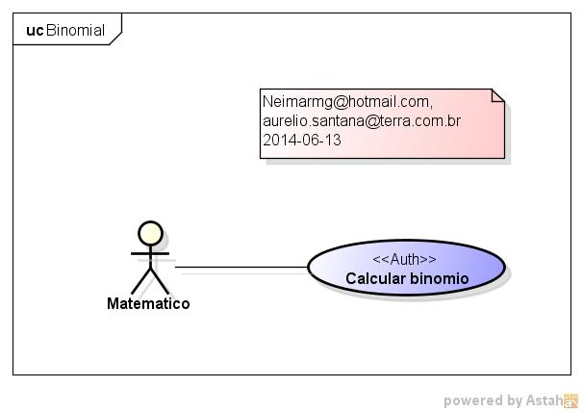

1. requisitos não funcionais

O programa rodara em ambiente multi-plataforma e dispositivos moveis como aplicativo a ser baixado.

1. Conclusão

A implementação deste sistema permitiu que todos os envolvidos aprimorassem para um grau bem elevado os conhecimentos de nessa área da matemática.

1. Bibliografia

(s.d.).

Eclipse. (20144). Aguas. Poa.

Virtuous, G. (26 de 06 de 2014). Grupo Virtuous. Acesso em 27 de 06 de 20174, disponível em somatematica: http://www.somatematica.com.br/emedio/binomio/binomio.php